Пиломатериалы хвойных пород (сосна, ель)
ГОСТ 8486-86

Пиломатериалы хвойных пород, смешанный сортимент (1-4 сорт), естественной влажности и сухие.
Длина 2,3,4,6 м. Размеры по согласованию с заказчиком, преимущественно шириной до 100 мм.

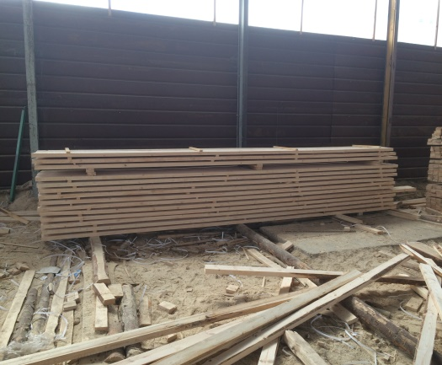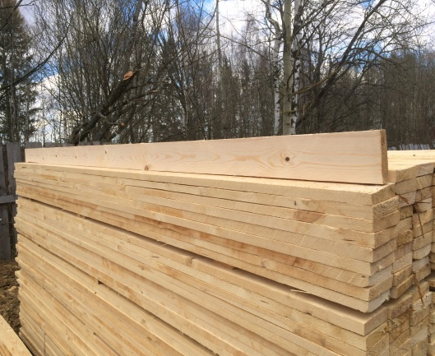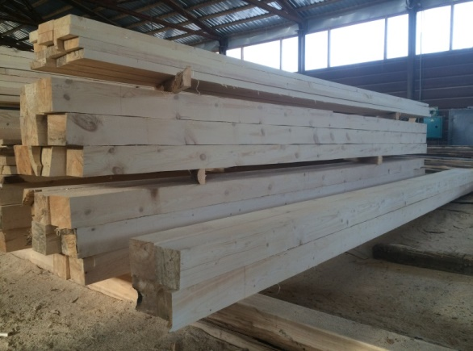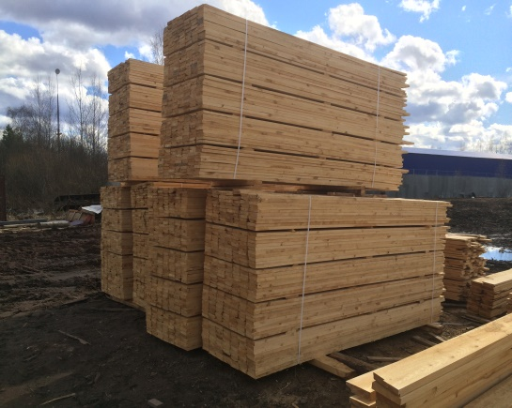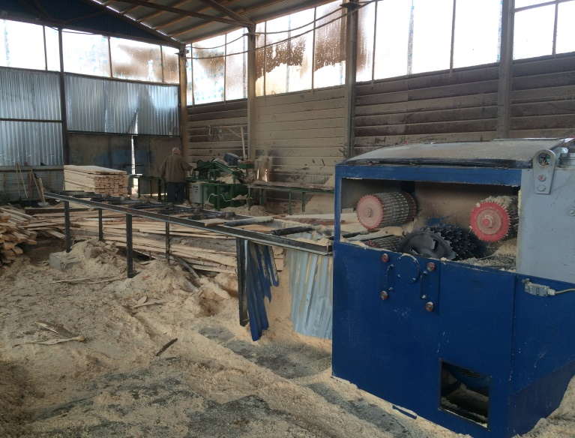

ТЕХНИЧЕСКИЕ ТРЕБОВАНИЯ
Пиломатериалы должны соответствовать требованиям настоящего стандарта и изготовляться из древесины следующих пород: сосны, ели, пихты, лиственницы и кедра.
По качеству древесины и обработки доски и бруски разделяются на пять сортов (отборный, 1, 2, 3, 4-й), а брусья—на четыре сорта (1, 2, 3, 4-й) и должны соответствовать требованиям, указанным в таблице.
Назначение пиломатериалов различных сортов, дано в обязательном приложении.
Пиломатериалы отборного, 1, 2, 3-го сортов изготовляют сухими (с влажностью не более 22%), сырыми (с влажностью более 22%) и сырыми антисептироватаными. В период с 1 мая по 1 октября изготовление сырых антиоептированных и сырых пиломатериалов допускается по согласованию с потребителем (заказчиком).
Влажность пиломатериалов 4-го сорта не нормируется.
Антисептирование—по ГОСТ 10950.
Оценка качества пиломатериалов, за исключением палубных, должна производиться по пласти или кромке, худшей для данной доски, а бруской и брусьев квадратного сечения—по худшей стороне.
Параметр шероховатости поверхности пиломатериалов Kmrna-s не должен превышать 1250 мкм для отборного, 1, 2 и 3-го сортов, а для 4-го сорта — 1600 мкм. по ГОСТ 7016.
Не параллельность пластей и кромок в обрезных пиломатериалах, а также пластей в необрезных пиломатериалах допускается в пределах отклонений от номинальных размеров, установленных ГОСТ 24454.
Дополнительные требования к пиломатериалам, предназначенным для специального судостроения
Пиломатериалы для обшивки деталей и связей морских катеров, шлюпок судов морского плавания, глиссеров, быстроходных озерных и речных катеров и спортивных судов 1-го класса, должны соответствовать требованиям отборного сорта со следующими дополнениями:
ядровая, часть на середине длины пиломатериалов должна быть на внутренней пласти: в продольной обшивке — не менее 50%, в диагональной—не менее 25% ширины пласти;
размеры учитываемых сросшихся, частично сросшихся и несросшихся сучков не должны превышать 10 мм;
количество учитываемых сросшихся сучков не должно превышать 1 шт. на любом однометровом участке длины пиломатериала, а частично сросшихся, несросшихся—1 шт. на 2 м длины пиломатериала;
учитываемые сучки допускаются не ближе. 10 мм от ребер пиломатериалов;
кармашки на наружной пласти пиломатериалов не допускаются.
Нормы ограничения пороков
Пороки древесины
по ГОСТ 2140-81 Нормы ограничения пороков в пиломатериалах для сортов
отборного 1-го 2-го 3-го 4-го
1. Сучки Допускаются размером в долях ширины стороны и в количестве на любом однометровом участке длины на каждой из сторон, не более:
1.1. Сросшиеся здоровые, а в брусьях и частично сросшиеся и несросшиеся здоровые:
Размер Кол-во шт. Размер Кол-во, шт. Размер Кол-во, шт. Размер Кол-во, шт. Размер Кол-во, шт.
пластевые и ребровые кромочные: на пиломатериалах толщиной до 40 мм толщиной 40 мм и более 1/5 2 1/4 3 1/3 4 1/2 4 Допускается
1/3 1 1/2 2 2/3 2 во всю кромку 2 >>
1/4, но не более 15 мм 2 1/3 2 1/2 3 То же 3 >>
Примечание. В брусьях количество сучков не нормируется.
1.2. Частично сросшиеся и несросшиеся Допускаются в общем числе сросшихся здоровых сучков размером в долях ширины стороны и в количестве на любом однометровом участке длины на каждой из сторон, не более:
Размер Кол-во, шт. Размер Кол-во, шт. Размер кол-во, шт. Размер Кол-во, шт. Размер Кол-во, шт.
пластевые и ребровые 1/8 2 1/5 2 1/4 3 1/3 3 1/2 4
кромочные: на пиломатериалах толщиной до 40 мм 1/4 1 1/3 1 1/2 2 во всю кромку 2 во всю кромку 2
толщиной 40 мм и более 10 мм 1 1/4 2 1/3 2 2/3 2 то же 3
1.3. Загнившие, гнилые и табачные Не допускаются Допускаются в общем числе частично сросшихся и несросшихся здоровых сучков тех же размеров и не более половины их количества.
Древесина, окружающая табачные сучки, не должна иметь признаков гнили
Примечания
1. Сучки размером менее половины максимально допускаемых не учитываются.
2. В пиломатериалах толщиной 40 мм и более (за исключением отборного сорта), допускаются продолговатые и сшивные сучки размером по малой оси до 6 мм и глубиной залегания до 3 мм без ограничения размера по большой оси.
3. Пасынок допускается по нормам несросшихся сучков, В отборном сорте не допускается.
4. Размер сучка определяют расстоянием между касательными к контуру сучка, проведенными параллельно продольной оси пиломатериала. За размер продолговатого и сшивного сучка на пластях пиломатериалов и на всех сторонах брусков и брусьев принимают половину расстояния между касательными, проведенными параллельно продольной оси пиломатериала.
5. В пиломатериалах длиной более 3 м допускается наличие одного сучка размером, предусмотренным в нормах смежного более низкого сорта.
6. На участке пиломатериала длиной, равной его ширине, наибольшая сумма размеров сучков, лежащих на прямой линии, пересекающей сучки в любом направлении, не должна превышать предельного размера допускаемых сучков.
Пороки древесины
по ГОСТ 2140-81 Нормы ограничения пороков в пиломатериалах для сортов
отборного 1-го 2-го 3-го 4-го
В пиломатериалах для несущих конструкций сумма размеров всех сучков, расположенных на участке длиной 200 мм, не должна превышать предельного размера допускаемых сучков.
2. Трещины
2.1. пластевые и кромочные, в том числе выходящие на торец Допускаются длиной в долях длины пиломатериала, не более: Допускаются при условии сохранения целостности пиломатериала
Не глубокие Не глубокие и глубокие
1/6 1/4 1/3 1/2
Глубокие
1/10 1/6
2.2. Пластевые сквозные в том числе выходящие на торец Допускаются длиной в мм, не более: Допускаются общей длиной в долях длины пиломатериала, не более:
100 150 200
1/6 1/4
2.3. Торцовые (кроме трещин усушки) Не допускаются Допускаются на одном торце длиной в долях ширины пиломатериала, не более: Допускаются при условии сохранения целостности пиломатериала
1/4 1/3 1/2
Примечание. Допускаемые размеры трещин установлены для пиломатериала с влажностью древесины не более 22%, при большей влажности эти размеры трещин уменьшаются вдвое.
3. Пороки строения древесины
3.1. Наклон волокон Допускается не более 5% Допускается
3.2. Крен Не допускается Допускается не более 20 % площади пласти пиломатериала Допускается
3.3. Кармашки Допускаются односторонние на любом одно метровом уча стке длины в количестве 1 шт. длиной не более 50 мм Допускаются на любом однометровом участке длины пиломатериала в шт., не более Допускаются
2 4
3.4. Сердцевина и двойная сердцевина Не допускается Допускается без отлупных и радиальных трещин толь ко в пиломатериалах толщиной 40 мм и более Допускается
3.5. Прорость Не допускается Допускается односторонняя шириной в до лях соответствующей стороны пиломатериала, не более: Допускается
1/10 1/5 1/4
и длиной в долях длины пиломатериала, не более:
1/30 1/10 1/10
3.6. Рак Не допускается Допускается протяжением в долях длины пиломатериала до Допускается
1/5 1/3
не более 1м
4. Грибковые поражения
4.1. Грибные ядровые пятна (полосы) Не допускаются Допускаются общей площадью в % от площади пиломатериала, не более: Допускается
10 20
4.2. Заболонные грибные окраски и плесень Не допускаются Допускаются поверхностные в виде пятен и полос. Глубокие допускаются общей площадью в % от площади пиломатериала, не более: Допускаются
10 20 50
4.3. Гнили Не допускаются Не допускаются Допускается только пестрая ситовая ядровая гниль в виде пятен и полос общей площадью не более 10% площади пиломатериала
5. Биологические повреждения
5.1. Червоточина Допускается неглубокая на обзольных частях пиломатериала Допускается на любом однометровом участке длины пиломатериала
6. Инородные включения, механические повреждения и пороки обработки
6.1. Инородные включения (проволока, гвозди, металлические осколки и др.) Не допускаются
6.2. Обзол (в обрезных пиломатериалах) Острый не допускается Допускается тупой и острый при условии, что пласта пропилены не менее, чем на 1/2 ширины, а кромки не менее, чем на 3/4 длины пиломатериала
Тупой допускается на пластях и кромках размером в долях ширины соответствующих сторон пиломатериал без ограничения по длине, не более:
1/6 1/6 1/6 1/3
Допускается на отдельных участках кромок размером в долях ширины кромки, не более:
1/3 1/3 1/3 2/3
и протяженностью в долях длины пиломатериала, не более
1/6 1/6 1/6 1/4
Примечания:
1. Кора на обзолах экспортных пиломатериалов не допускается.
2. Обрезные пиломатериалы, соответствующие по всем показателям требованиям определенного сорта, но с обзолом, превышающим установленную норму для этого сорта, допускается переводить в необрезные с сохранением сортности.
6.3. Скос пропила В пиломатериалах один торец (в экспортных пиломатериалах оба торца) должен быть опилен перпендикулярно к продольной оси пиломатериала. Отклонение от перпендикулярности торца к пласти и кромке допускается до 5 % ширины и толщины пиломатериала соответственно.
6.4. Риски, волнистость, вырыв Допускаются в пределах отклонений от номинальных размеров, установленных в ГОСТ 24454—80 Допускаются глубиной не более 3 мм Допускаются
7. Покоробленность
7.1. Покоробленность продольная по пласти и кромке, крыловатость Допускается стрела прогиба в долях длины пиломатериала в %, не более: Допускаются
0,2 0,2 0,2 0,4
Примечание: В необрезных пиломатериалах продольная покоробленность по кромке не нормируется
7.2. Покоробленность поперечная Допускается стрела прогиба в долях ширины пиломатериала в %, не более: Допускается
1 1 1 2
Примечания:
1. Нормы покоробленности установлены для пиломатериалов с влажностью не более 22%. При большей влажности эти нормы уменьшаются вдвое.
2. Пороки древесины, не упомянутые в настоящем стандарте, допускаются.
(Измененная редакция, Изм. № 1, 3).
2.7.2. Пиломатериалы для настила палуб морских судов должны соответствовать требованиям отборного и первого сортов для наружных палуб и первого и второго сортов для внутренних палуб со следующими дополнениями:
на лучших пластях пиломатериалов шириной до 100 мм включительно, предназначаемых для наружных палуб, заболонная часть допускается шириной не более 30 мм, а поверхности пластей должны быть радиальной или близкой к ней распиловки (без клиновых срезов годовых слоев);
учитываемые сучки допускаются: сросшиеся—не ближе 10 мм, частично сросшиеся и несросшиеся — не ближе 15 мм от ребер наружной пласти;
на худшей пласти и нижних половинах площади кромок пиломатериалов сросшиеся сучки допускаются без ограничения, а чаcтично сросшиеся и несросшиеся—до 1/3 ширины пласти;
трещины допускаются в пиломатериалах для наружных палуб глубиной до 1/4 толщины; для внутренних палуб — 1/3 толщины пиломатериалов. По длине трещины в палубных пиломатериалах не ограничиваются;
тупой обзол допускается в палубных пиломатериалах размером не более 5 мм;
рак на лучших пластях и верхних половинах (площади кромок, я кармашки на лучшей пласти пиломатериалов для наружных палуб не допускаются;
сердцевина в пределах нижней половины палубных пиломатериалов допускается.
Примечание. Оценку качества палубных пиломатериалов осуществляют по лучшей пласти и верхним половинам площади кромок.
(Измененная редакция, Изм. № 1).
2.8. Пиломатериалы должны быть рассортированы по видам обработки на обрезные и необрезные, по размерам и сортам (каждый сорт отдельно).
По требованию потребителя пиломатериалы могут быть рассортированы по группам сортов в соответствии с назначениями, установленными в обязательном приложении к стандарту.
Пиломатериалы для экспорта должны быть рассортированы в соответствии с нарядом-заказом внешнеторговой организации.
2.9. Сорт, характер обработки, размеры и порода древесины должны быть указаны в спецификации потребителя.
3. ПРАВИЛА ПРИЕМКИ И МЕТОДЫ КОНТРОЛЯ
3.1. Правила приемки и методы контроля—по ГОСТ 6564.
4. МАРКИРОВКА, ТРАНСПОРТИРОВАНИЕ И ХРАНЕНИЕ
4.1. Маркировка, пакетирование и транспортирование пиломатериалов должно производиться по ГОСТ 6564 и ГОСТ 19041.
Размеры транспортных пакетов — по ГОСТ 16369.
4.2. Хранение пиломатериалов — по ГОСТ 3808.1 и ГОСТ 19041.
ПРИЛОЖЕНИЕ
Сорта
(группы сортов)
пиломатериалов Основные назначения пиломатериалов
0, 1, 2 Специальное судостроение—для обшивки и связей морских катеров, шлюпок, судов морского плавания, глиссеров, быстроходных озерных и речных катеров и спортивных судов. 1-го класса, настила наружных и внутренних палуб морских судов
0, 1, 2 Сельхозмашиностроение—для изготовления деревянных деталей сельскохозяйственных машин
0, 1, 2, 3 Вагоностроение—для изготовления деревянных деталей вагонов железных дорог
Судостроение
Автостроение — для изготовления деревянных деталей платформ грузовых автомобилей, прицепов и полуприцепов
Мостостроение, обозостроение
1, 2, 3 Строительство и ремонтно-эксплуатационные нужды, элементы несущих конструкций, детали окон и дверей, строгание детали, детали деревянных домов и др.
Производство различных изделий деревообработки, включая мебель, клепку для заливных и сухотарных бочек, спецтару
3, 4 Тара и упаковка
4 Для использования на малоответственные детали в строительстве, раскроя на мелкие заготовки различного назначения

